HVL
2024-08-09
Sammendrag
Innholdsfortegnelse

|
| | 0% |
|.. | 5%
|
|…. | 10% [Import data for 1_Overgang_til] |
|…… | 15% [unnamed-chunk-4]
|
|……. | 20%
|
|……… | 25% [unnamed-chunk-5]
|
|……….. | 30%
|
|…………. | 35% [unnamed-chunk-6]
|
|…………… | 40%
|
|…………….. | 45% [unnamed-chunk-7]
|
|……………… | 50%
|
|……………….. | 55% [unnamed-chunk-8]
|
|…………………. | 60%
|
|…………………… | 65% [unnamed-chunk-9]
|
|…………………….. | 70%
|
|………………………. | 75% [unnamed-chunk-10]
|
|………………………… | 80%
|
|…………………………. | 85% [unnamed-chunk-11]
|
|…………………………… | 90%
|
|…………………………….. | 95% [unnamed-chunk-12]
|
|……………………………….| 100%
|
| | 0% |
|.. | 6%
|
|…. | 11% [Import data for 2_Utdanningsti] |
|…… | 17% [unnamed-chunk-104]
|
|…….. | 22%
|
|………. | 28% [unnamed-chunk-105]
|
|………… | 33%
|
|………….. | 39% [unnamed-chunk-106]
|
|……………. | 44%
|
|……………… | 50% [unnamed-chunk-107]
|
|………………… | 56%
|
|………………….. | 61% [unnamed-chunk-108]
|
|……………………. | 67%
|
|……………………… | 72% [unnamed-chunk-109]
|
|……………………….. | 78%
|
|…………………………. | 83% [unnamed-chunk-110]
|
|…………………………… | 89%
|
|…………………………….. | 94% [unnamed-chunk-111]
|
|……………………………….| 100%

Overgang til arbeidsmarkedet

Hvilket utdanningsnivå føler du er mest passende for denne jobben?

Institusjonen
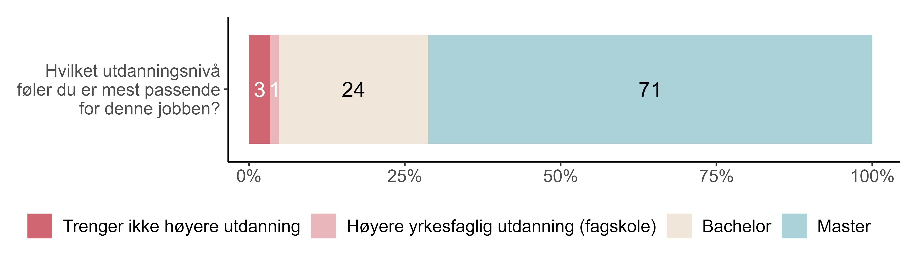
N = 146, Figurdata (XLSX), PNG

Alle andre
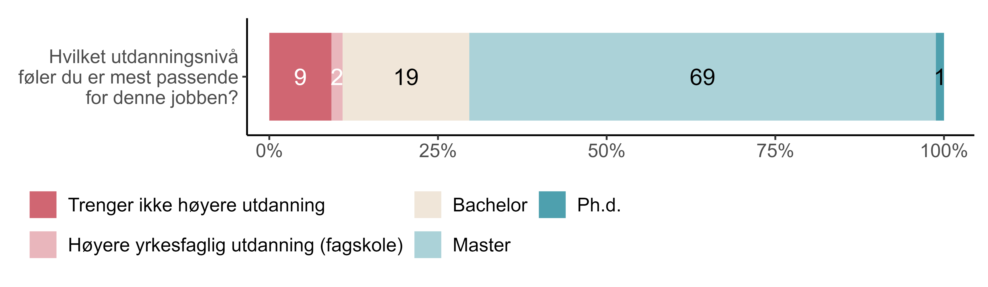
N = 2487, Figurdata (XLSX), PNG
Figur 1.1. Hvilket utdanningsnivå føler du er mest passende for denne jobben?.

Fagfelt

Institusjonen
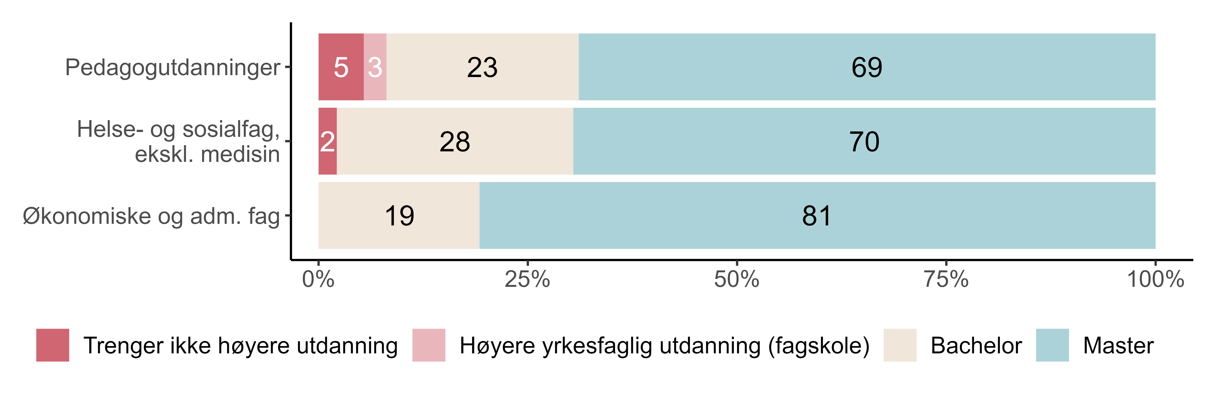
N = [26-74], Figurdata (XLSX), PNG

Alle andre
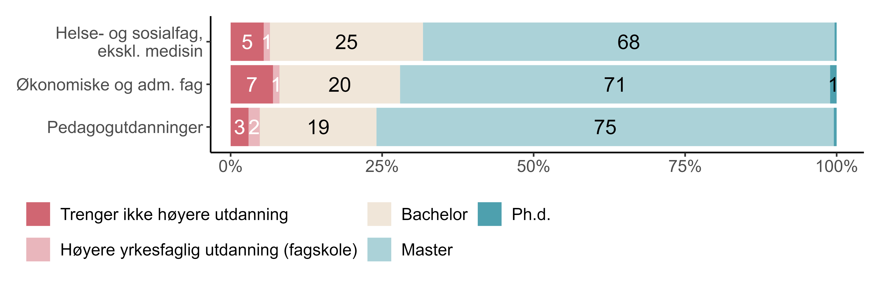
N = [293-644], Figurdata (XLSX), PNG
Figur 1.2. Hvilket utdanningsnivå føler du er mest passende for denne jobben? etter fagfelt.

Hvordan synes du innholdet i utdanningen du avsluttet våren 2023 passer med arbeidsoppgavene i denne jobben?

Institusjonen
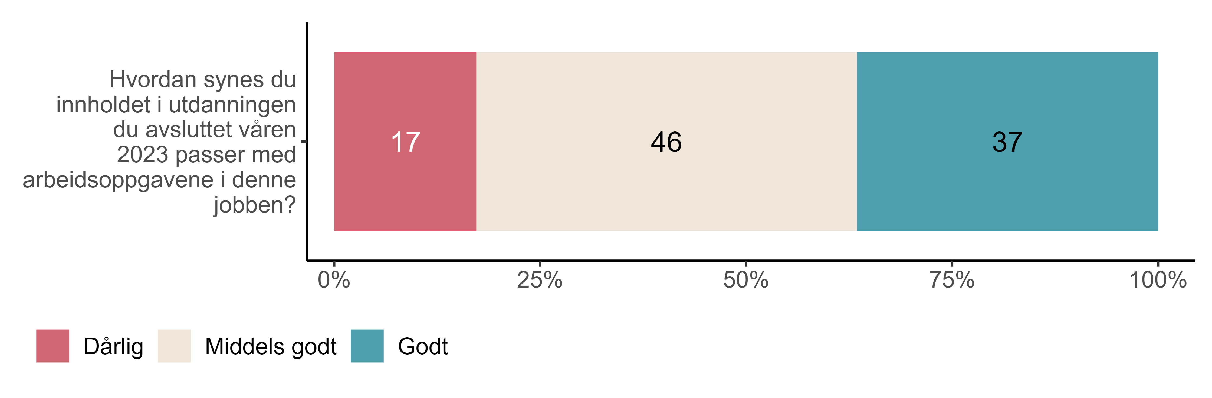
N = 145, Figurdata (XLSX), PNG

Alle andre
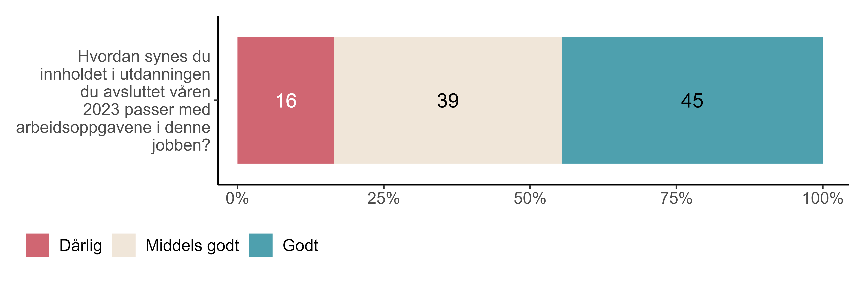
N = 2446, Figurdata (XLSX), PNG
Figur 1.3. Hvordan synes du innholdet i utdanningen du avsluttet våren 2023 passer med arbeidsoppgavene i denne jobben?.

Fagfelt

Institusjonen
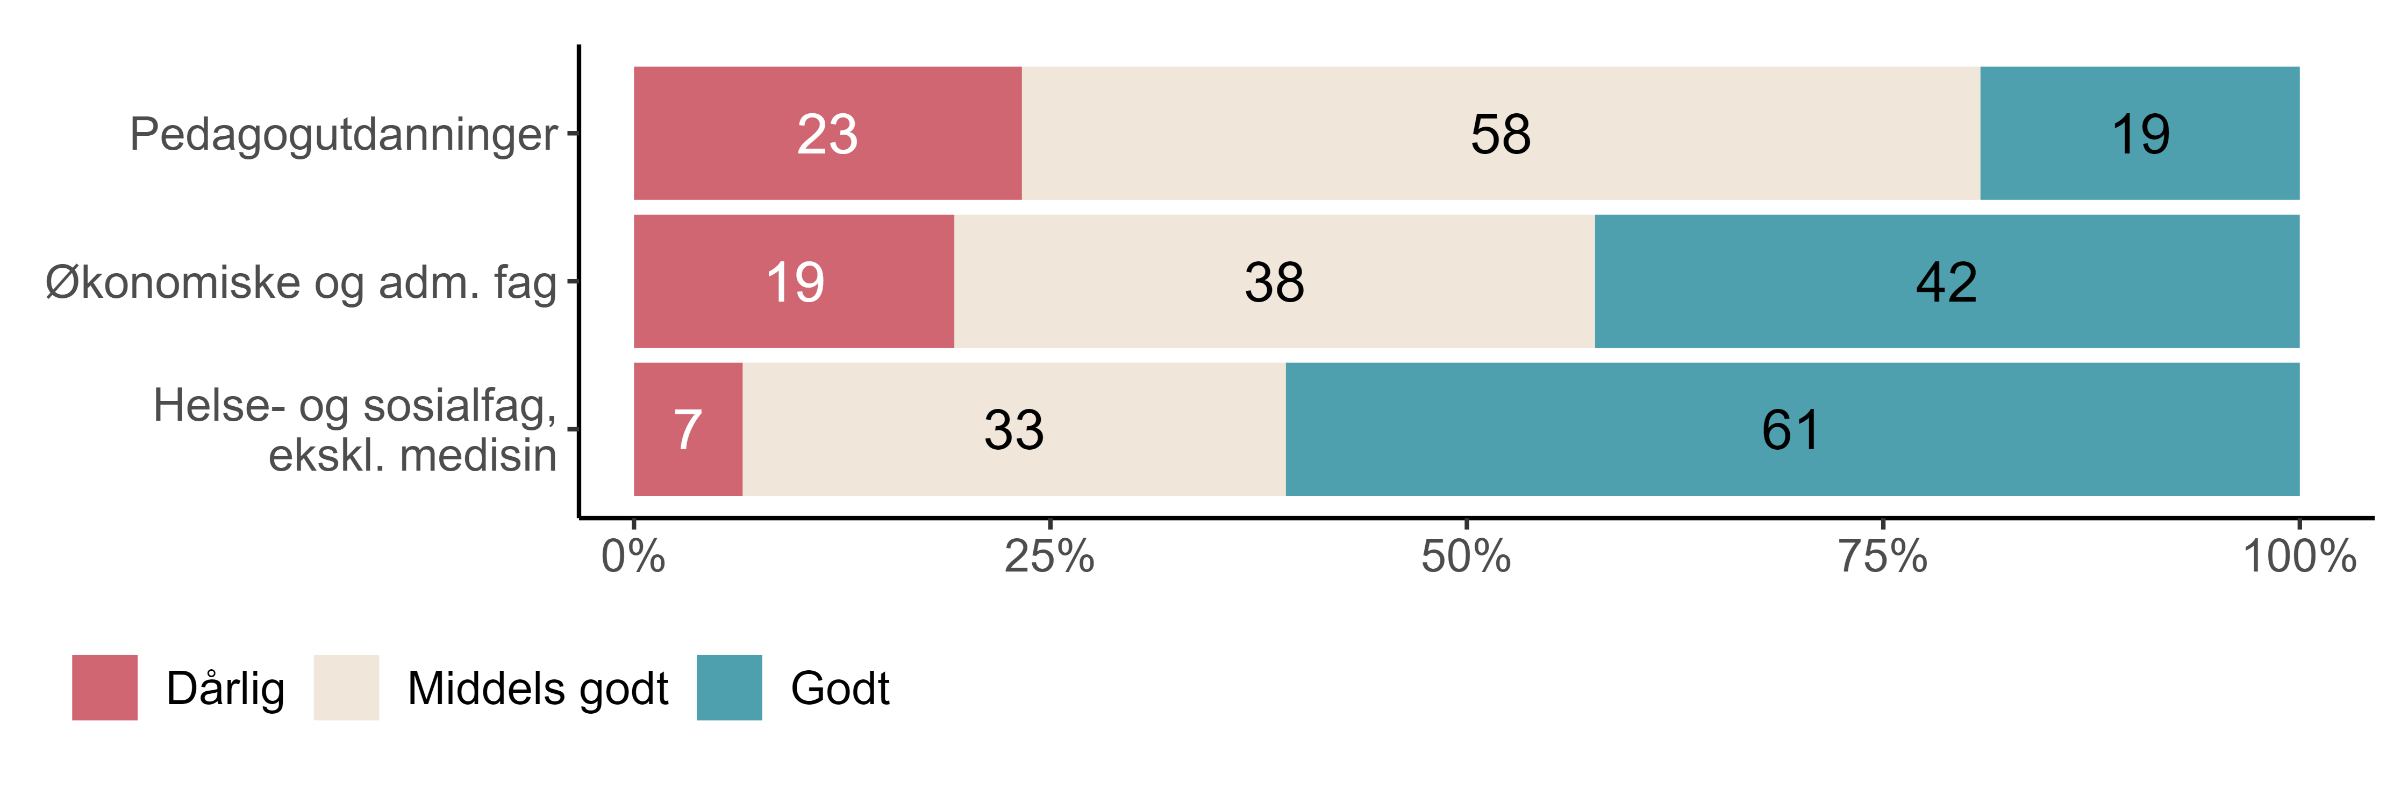
N = [26-73], Figurdata (XLSX), PNG

Alle andre
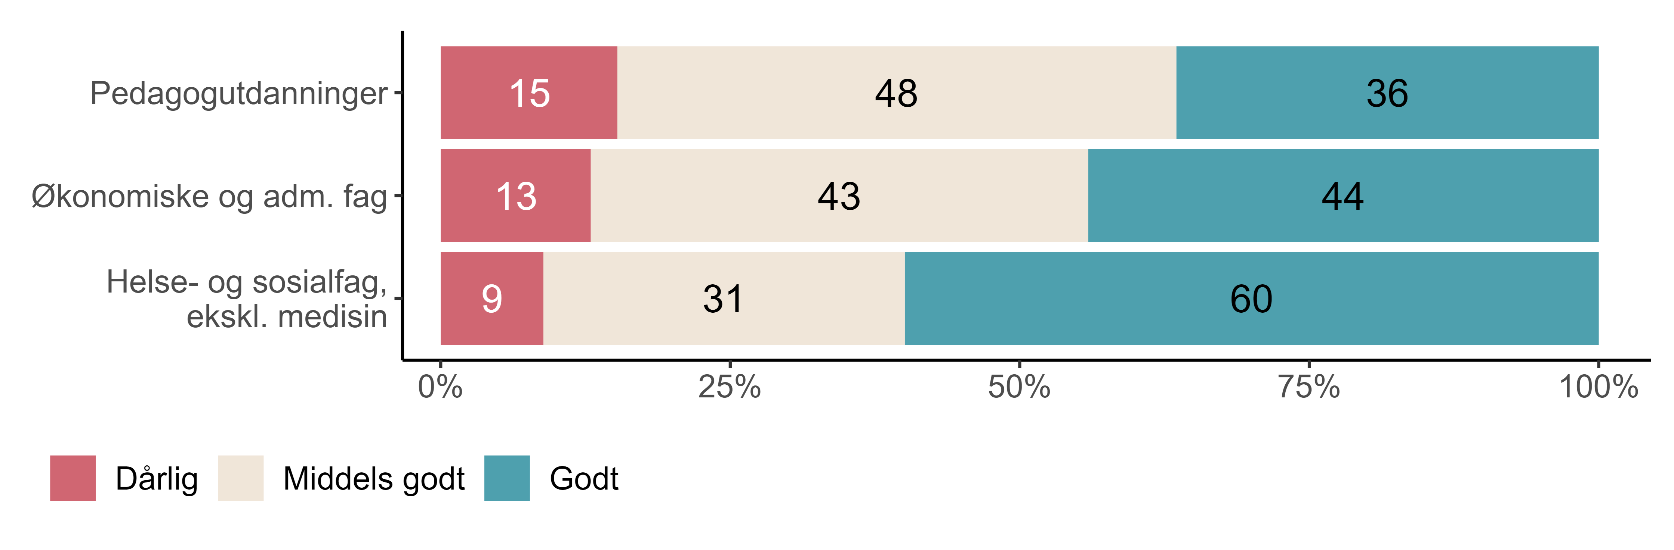
N = [282-636], Figurdata (XLSX), PNG
Figur 1.4. Hvordan synes du innholdet i utdanningen du avsluttet våren 2023 passer med arbeidsoppgavene i denne jobben? etter fagfelt.

I hvilken grad får du utnyttet dine kunnskaper og ferdigheter i denne jobben?

Institusjonen
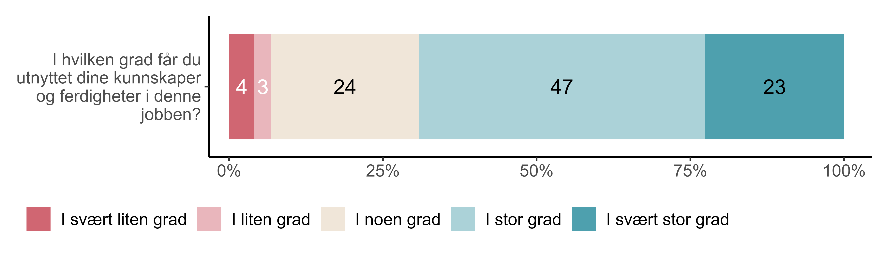
N = 146, Figurdata (XLSX), PNG

Alle andre
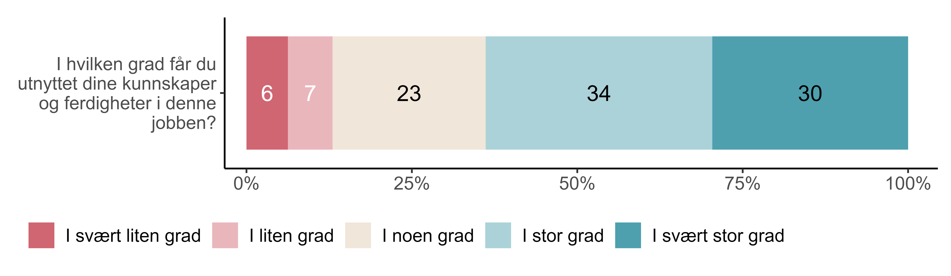
N = 2476, Figurdata (XLSX), PNG
Figur 1.5. I hvilken grad får du utnyttet dine kunnskaper og ferdigheter i denne jobben?.

Fagfelt

Institusjonen
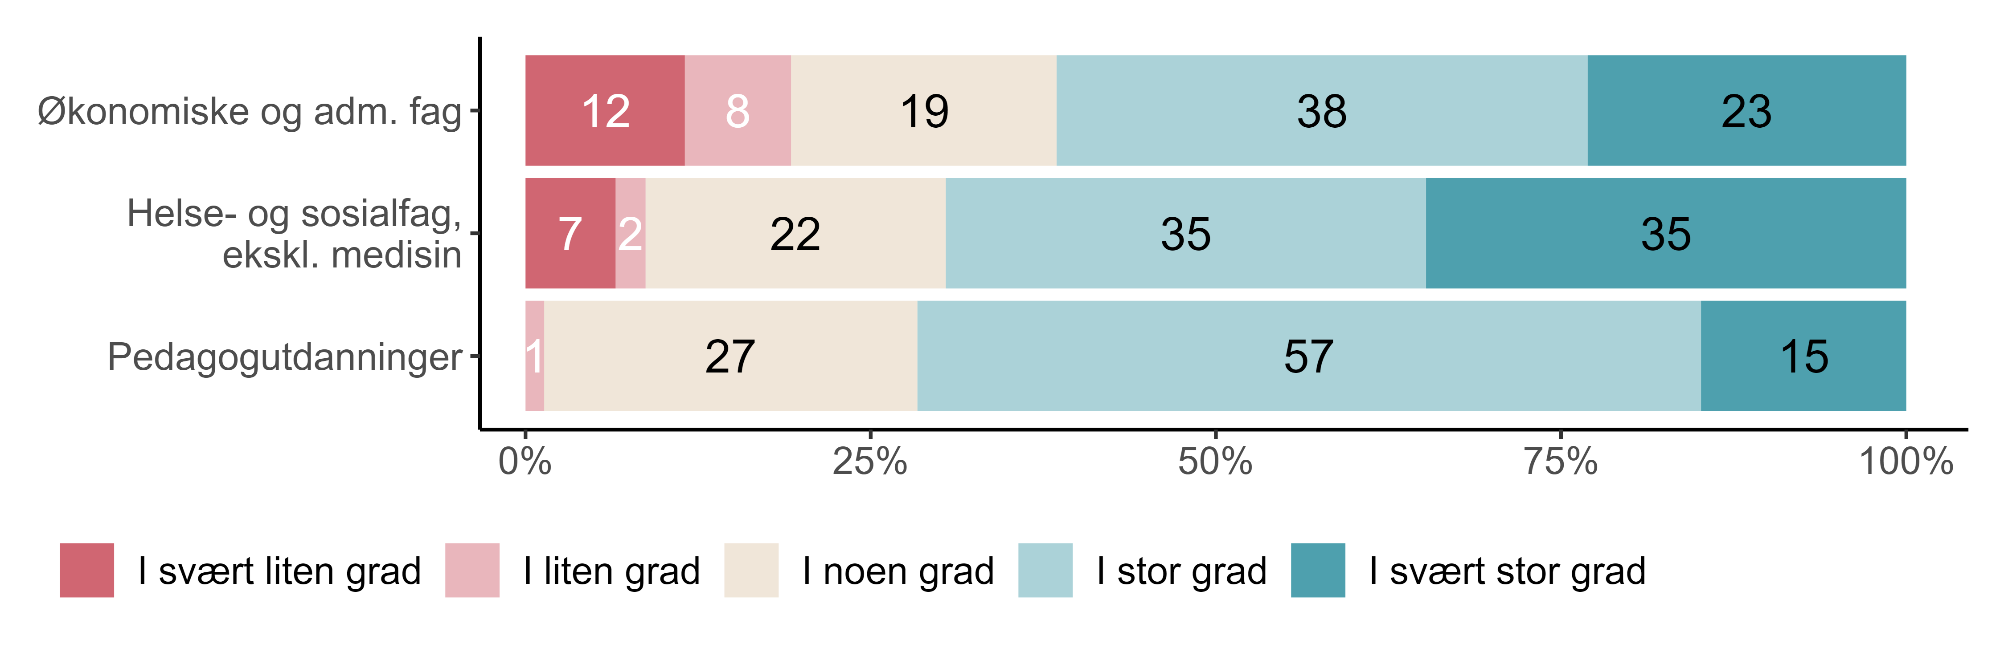
N = [26-74], Figurdata (XLSX), PNG

Alle andre
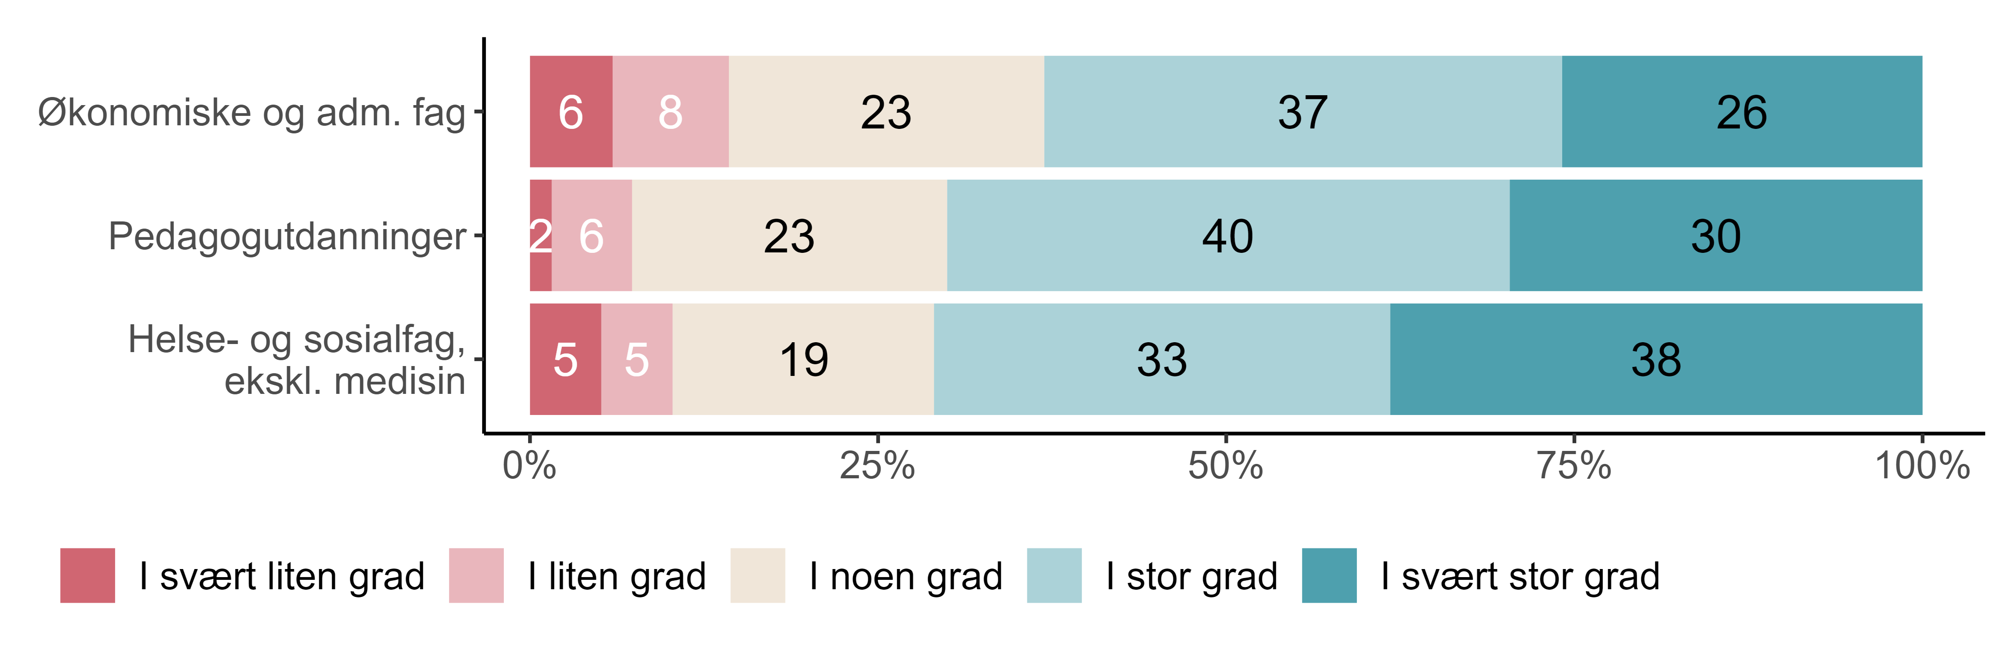
N = [293-641], Figurdata (XLSX), PNG
Figur 1.6. I hvilken grad får du utnyttet dine kunnskaper og ferdigheter i denne jobben? etter fagfelt.

Sysselsetting

Institusjonen
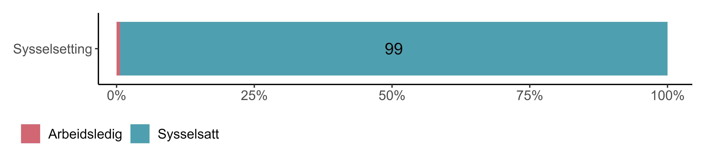
N = 159, Figurdata (XLSX), PNG

Alle andre
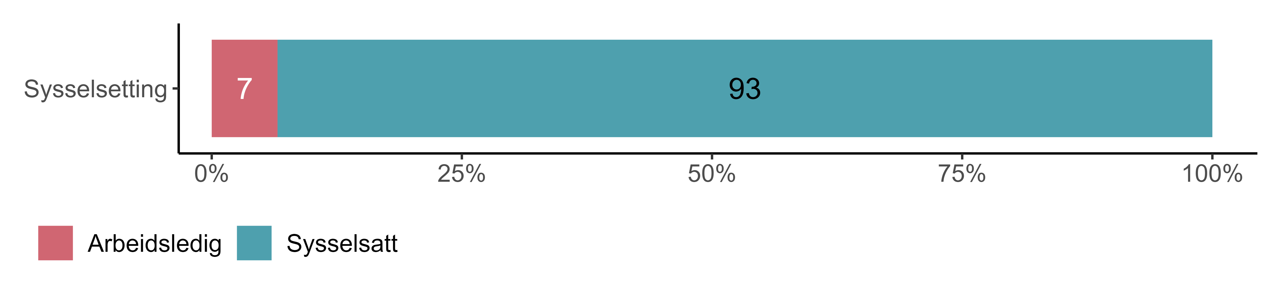
N = 2828, Figurdata (XLSX), PNG
Figur 1.7. Sysselsetting.

Fagfelt

Institusjonen
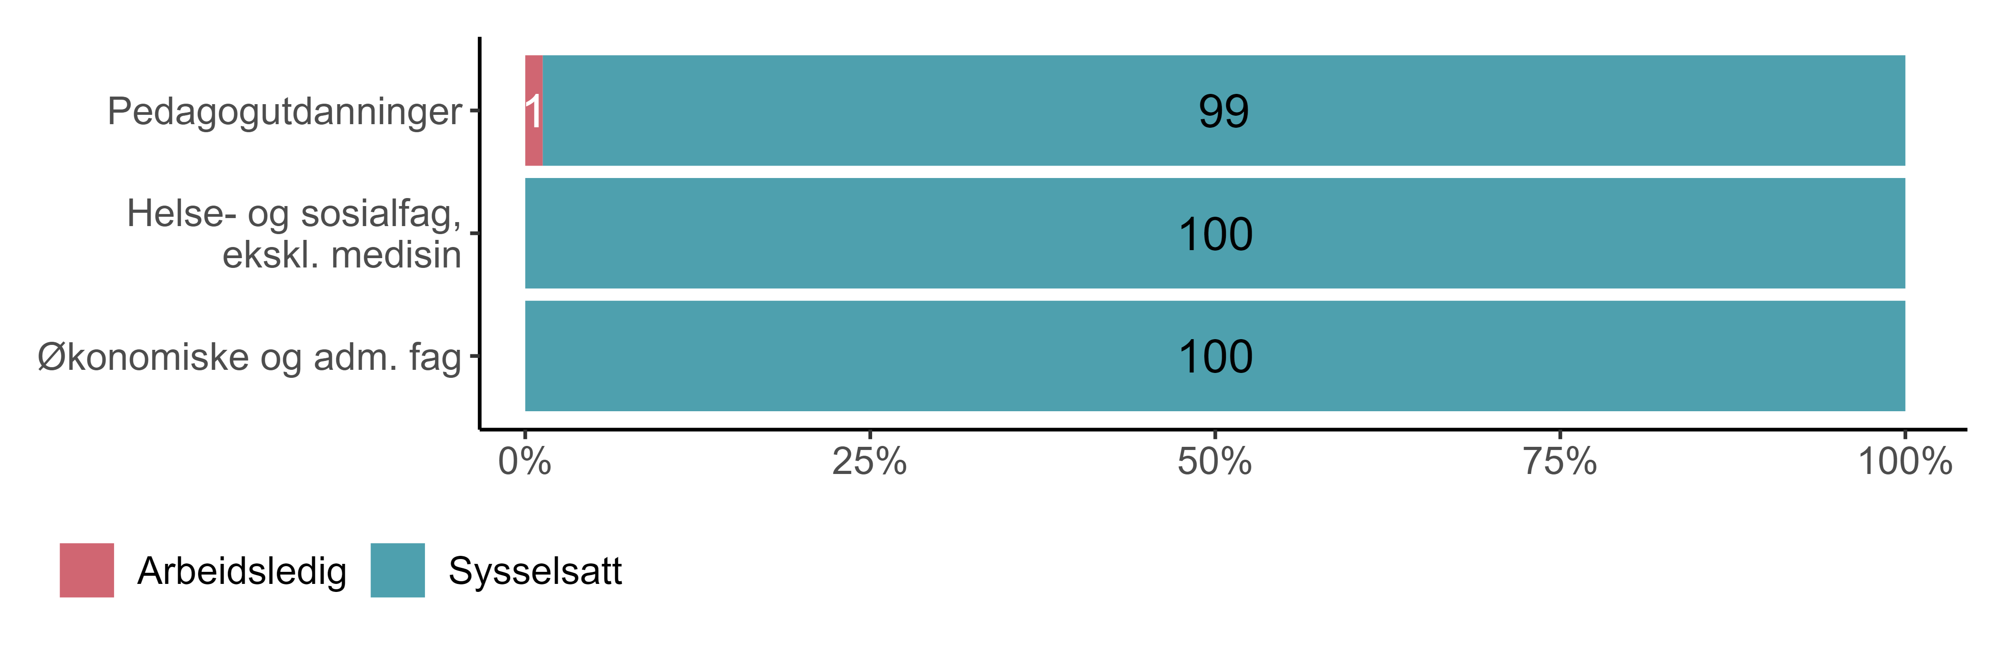
N = [28-79], Figurdata (XLSX), PNG

Alle andre
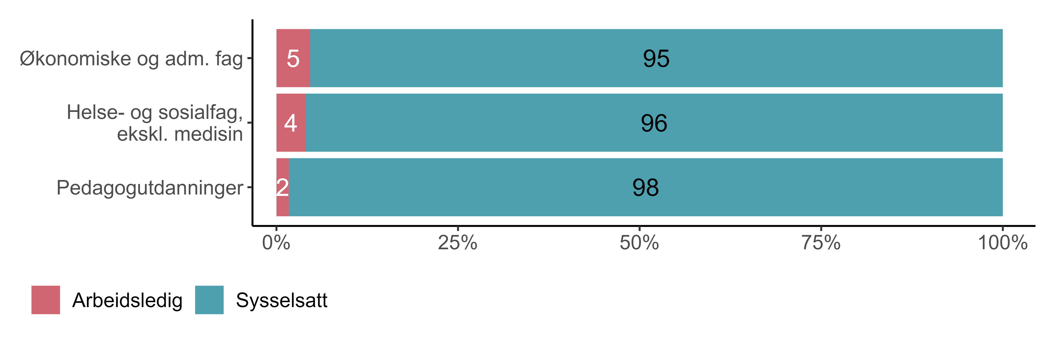
N = [323-707], Figurdata (XLSX), PNG
Figur 1.8. Sysselsetting etter fagfelt.

Utdanningstilfredshet

Hvis du skal gi en samlet vurdering, hvor fornøyd vil du da si at du har vært med …

Institusjonen
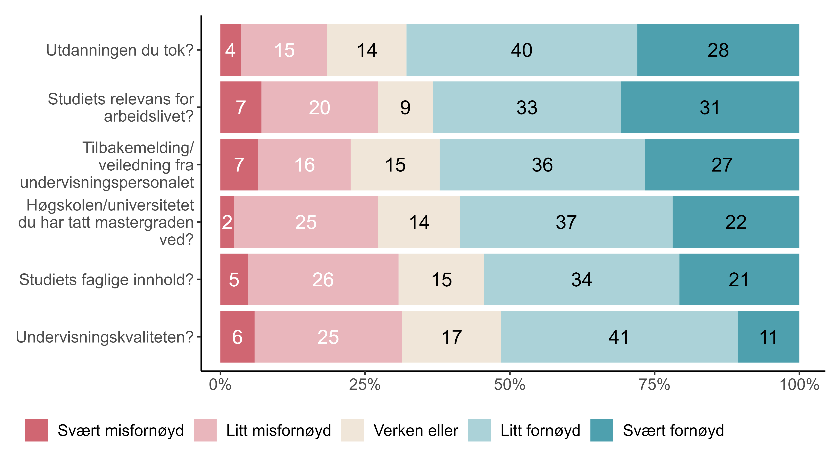
{r} x

Alle andre
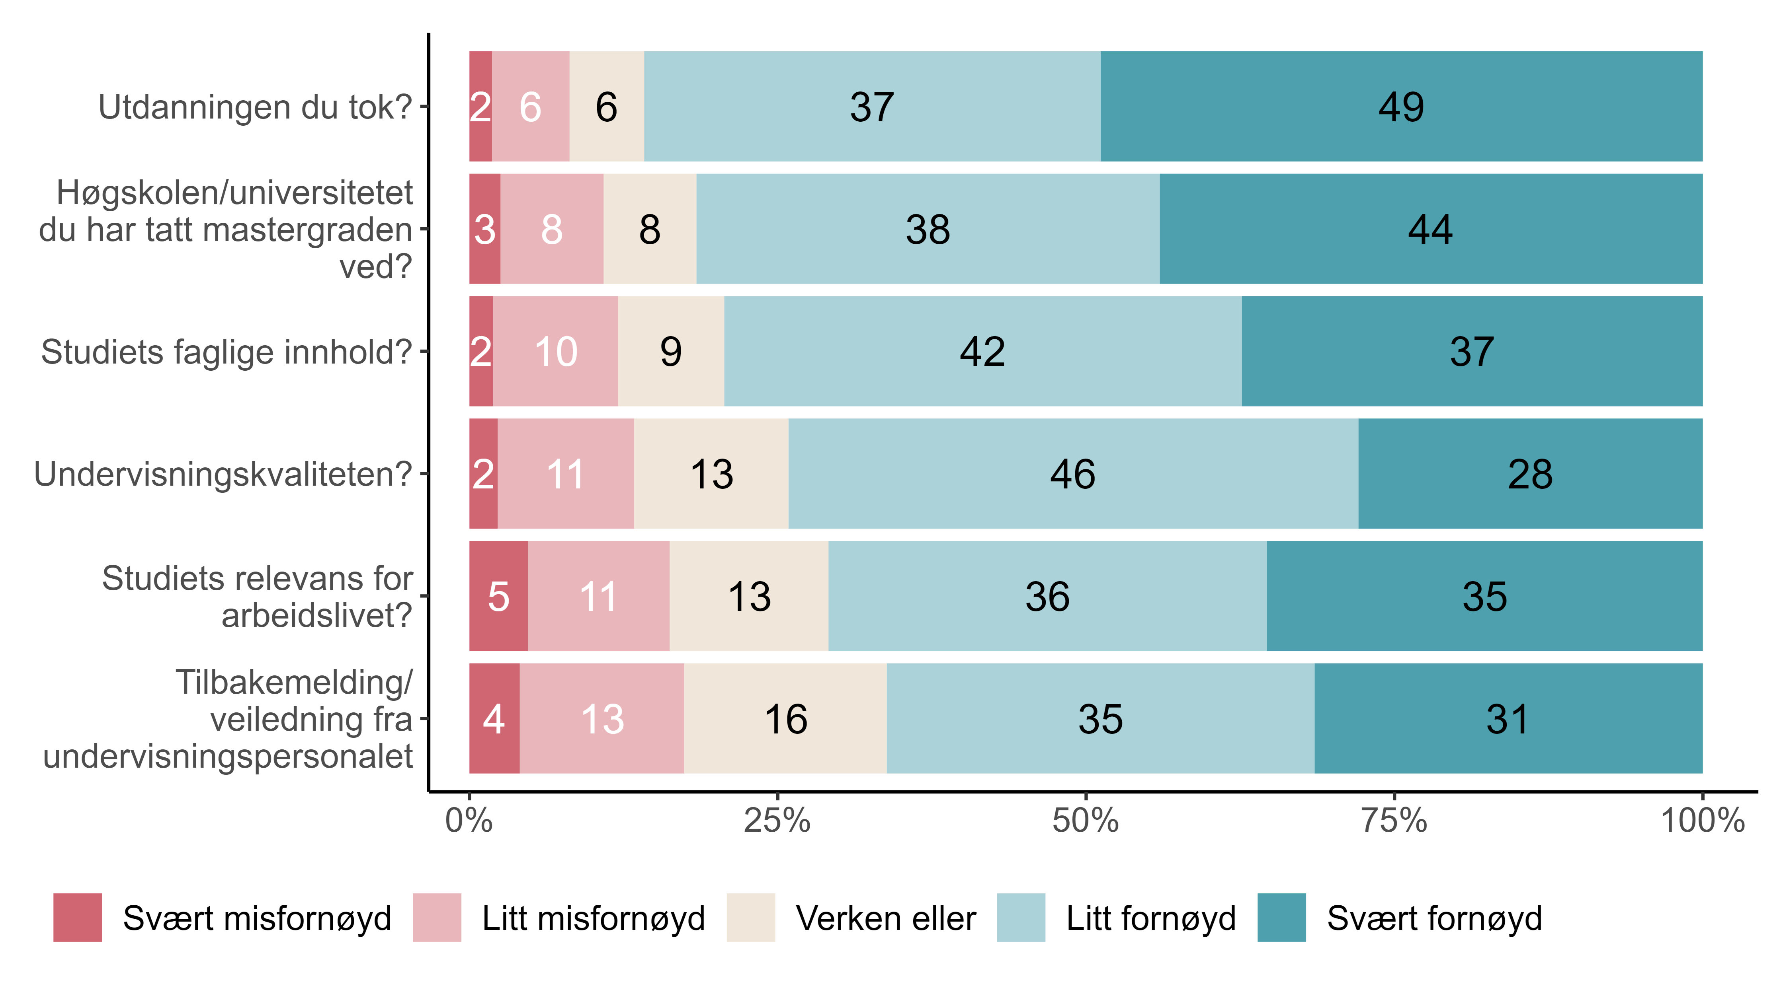
{r} x
Figur 2.1. Hvis du skal gi en samlet vurdering, hvor fornøyd vil du da si at du har vært med ….

Fagfelt

Institusjonen
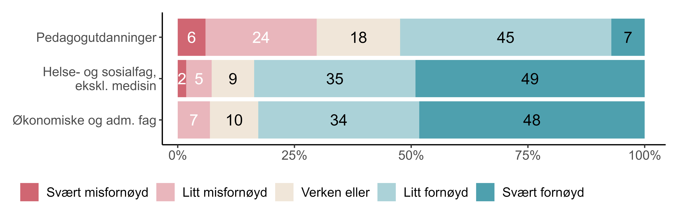
N = [29-84], Figurdata (XLSX), PNG

Alle andre
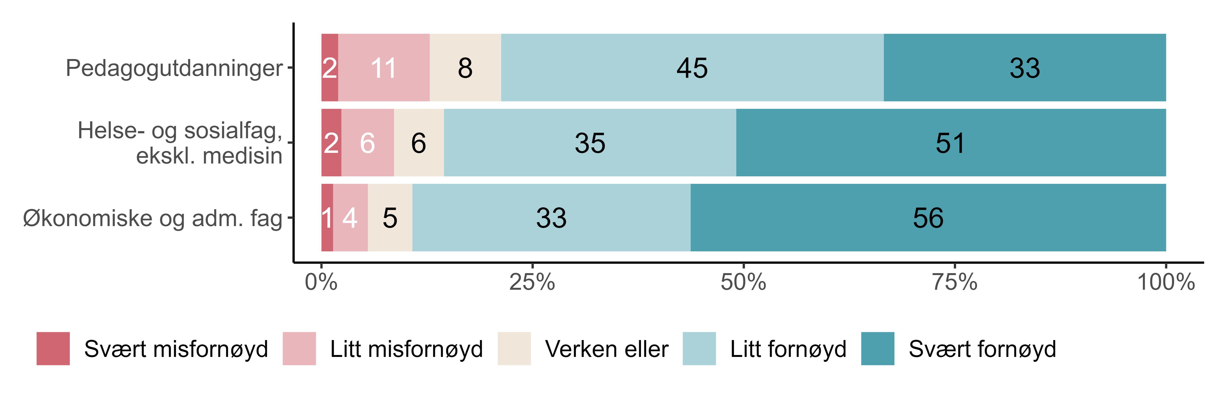
N = [338-757], Figurdata (XLSX), PNG
Figur 2.2. Hvis du skal gi en samlet vurdering, hvor fornøyd vil du da si at du har vært med - Utdanningen du tok? etter fagfelt.

Institusjonen
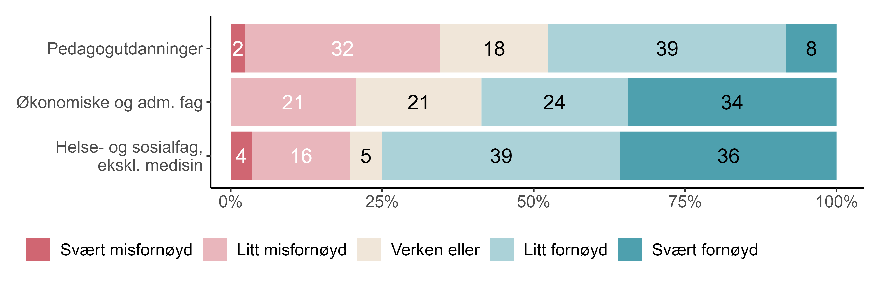
N = [29-84], Figurdata (XLSX), PNG

Alle andre
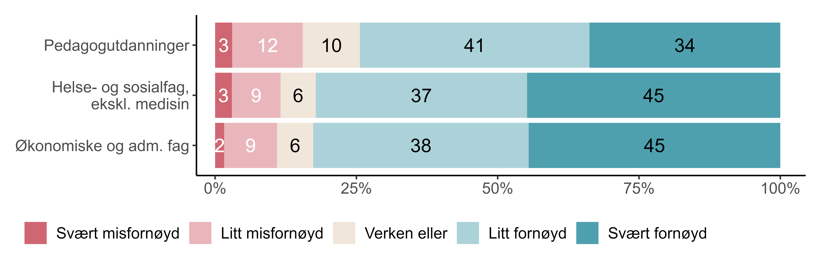
N = [337-761], Figurdata (XLSX), PNG
Figur 2.3. Hvis du skal gi en samlet vurdering, hvor fornøyd vil du da si at du har vært med høgskolen/universitetet du har tatt mastergraden ved? etter fagfelt.

Institusjonen
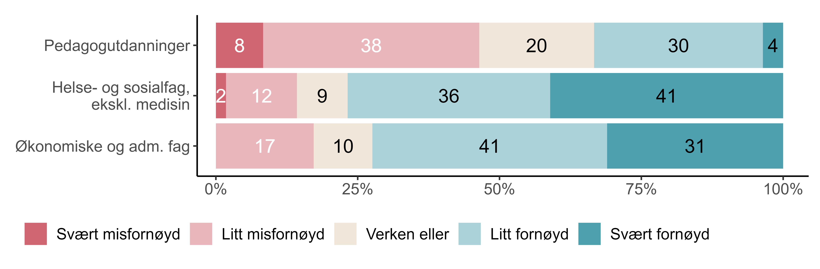
N = [29-84], Figurdata (XLSX), PNG

Alle andre
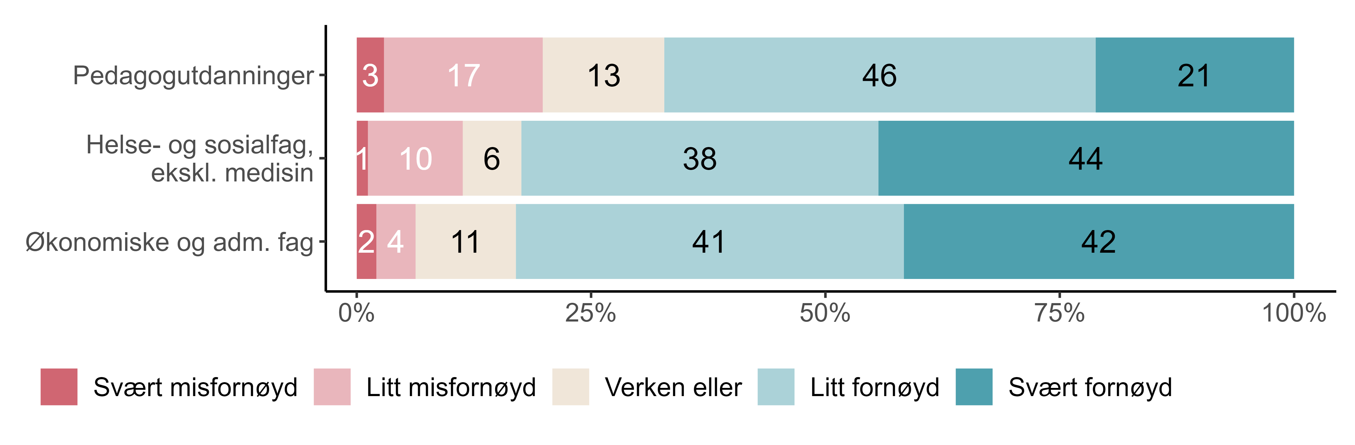
N = [336-756], Figurdata (XLSX), PNG
Figur 2.4. Hvis du skal gi en samlet vurdering, hvor fornøyd vil du da si at du har vært med studiets faglige innhold? etter fagfelt.

Institusjonen
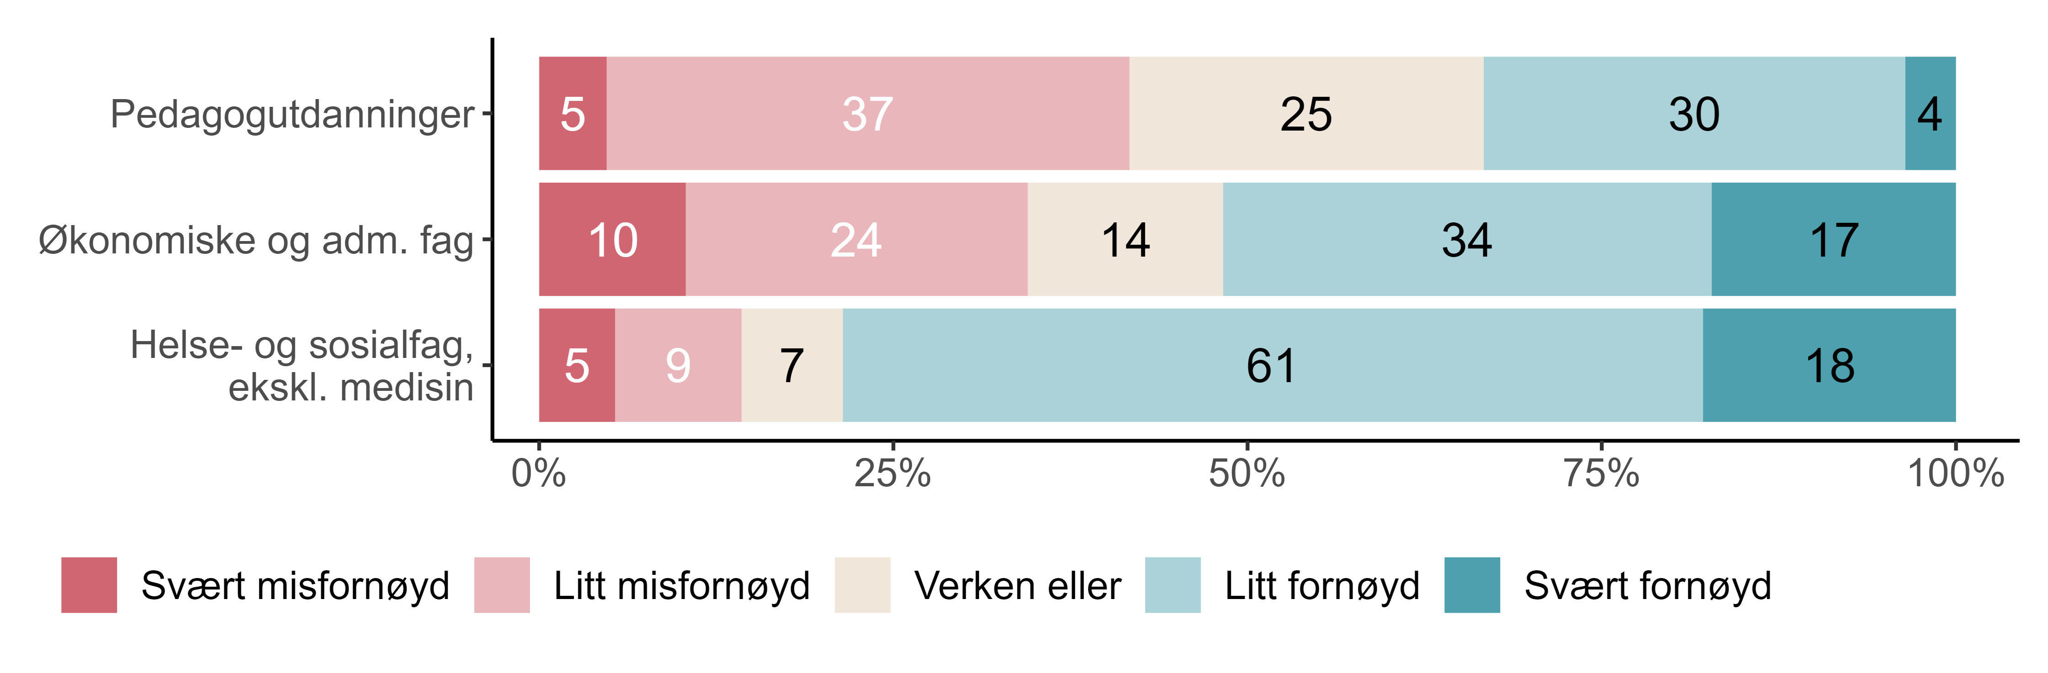
N = [29-84], Figurdata (XLSX), PNG

Alle andre
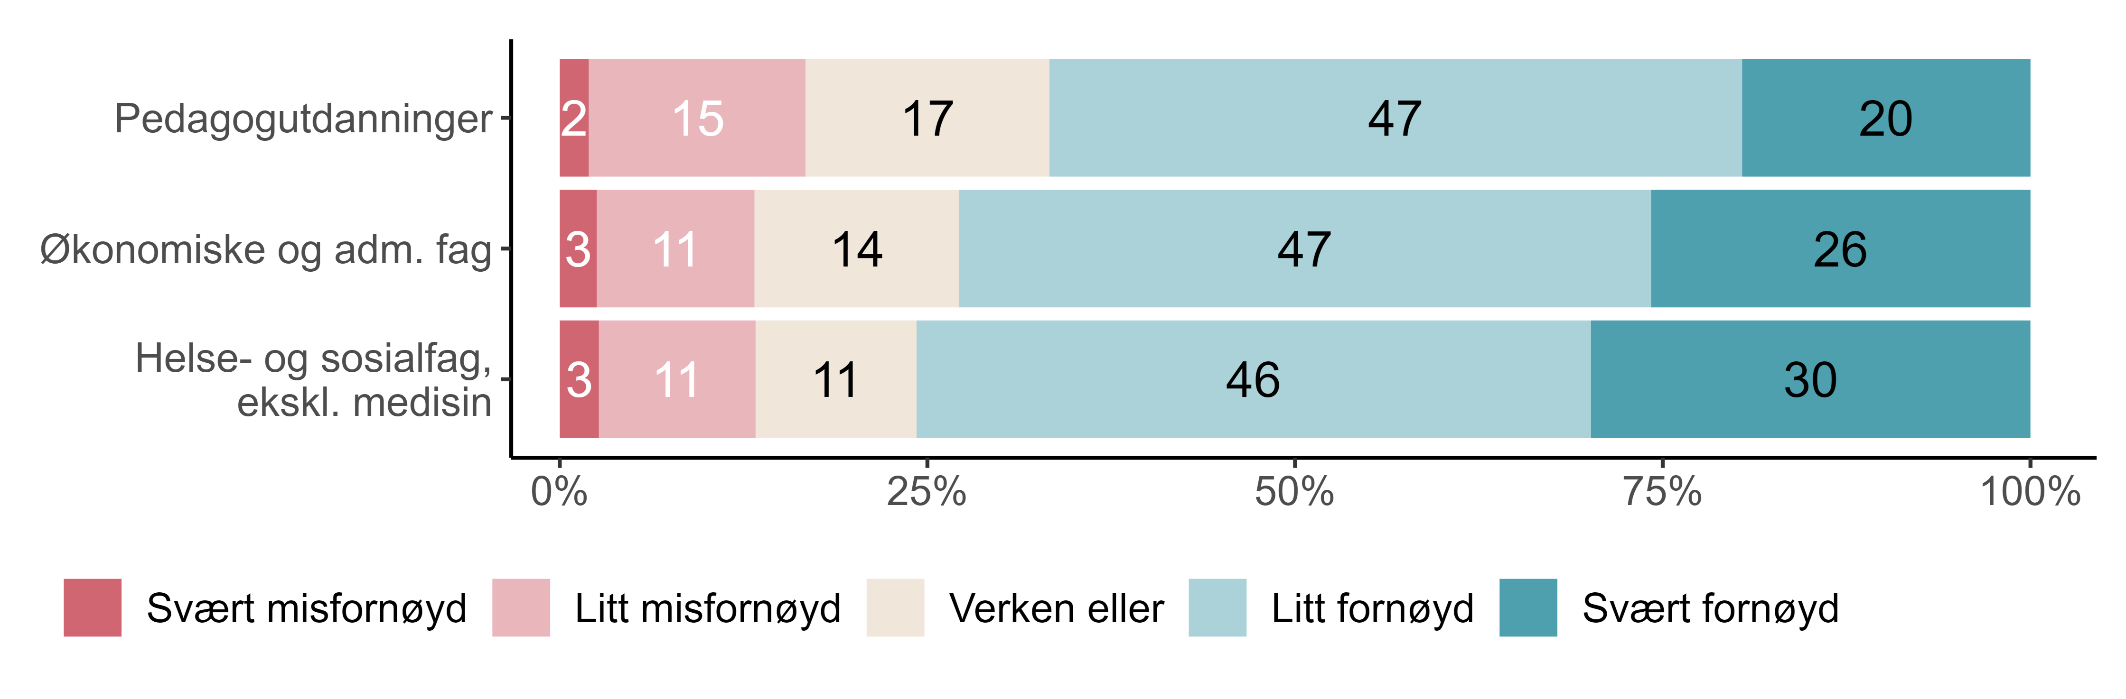
N = [338-760], Figurdata (XLSX), PNG
Figur 2.5. Hvis du skal gi en samlet vurdering, hvor fornøyd vil du da si at du har vært med undervisningskvaliteten? etter fagfelt.

Institusjonen
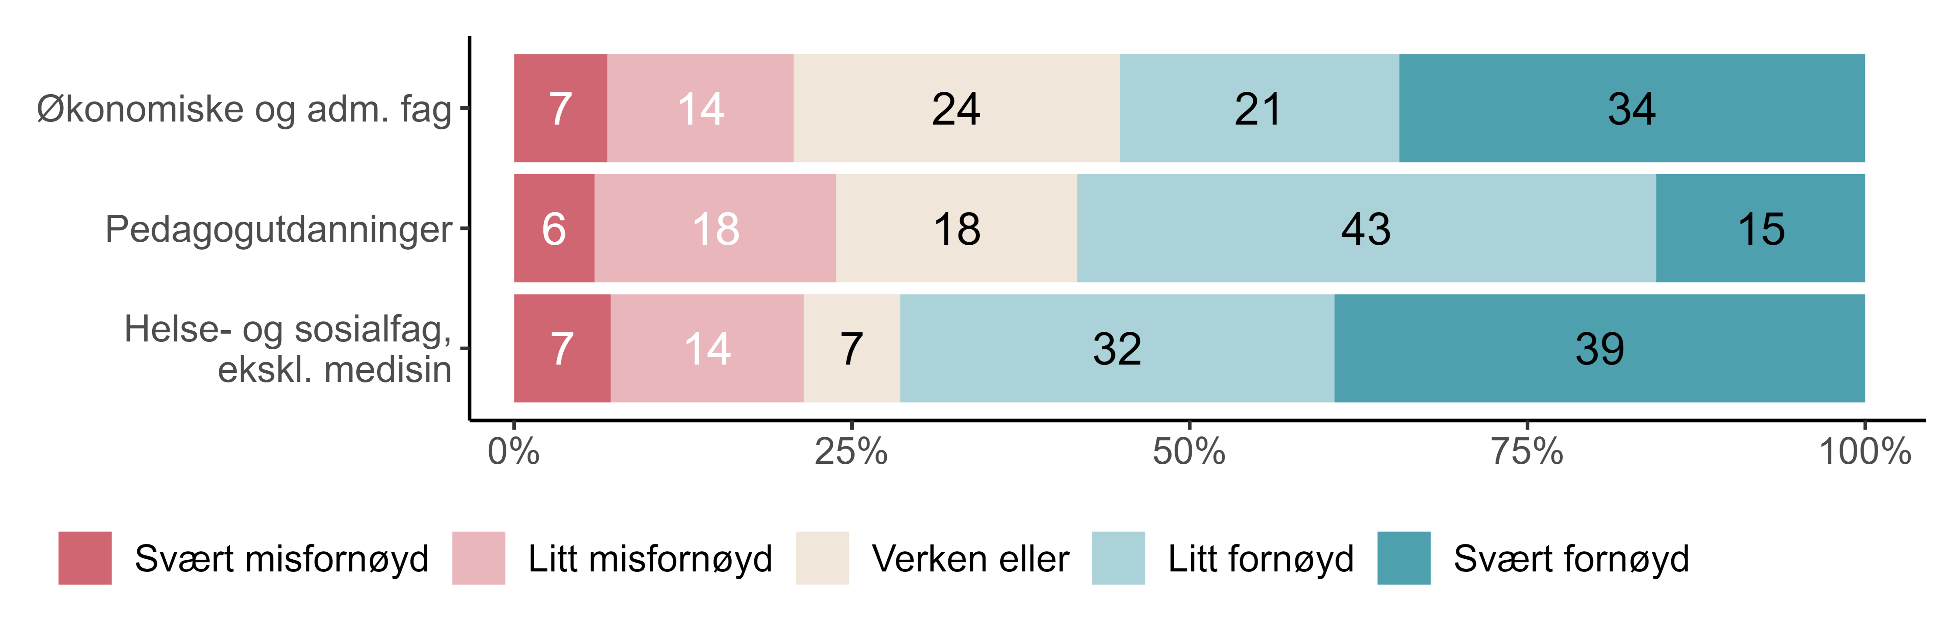
N = [29-84], Figurdata (XLSX), PNG

Alle andre
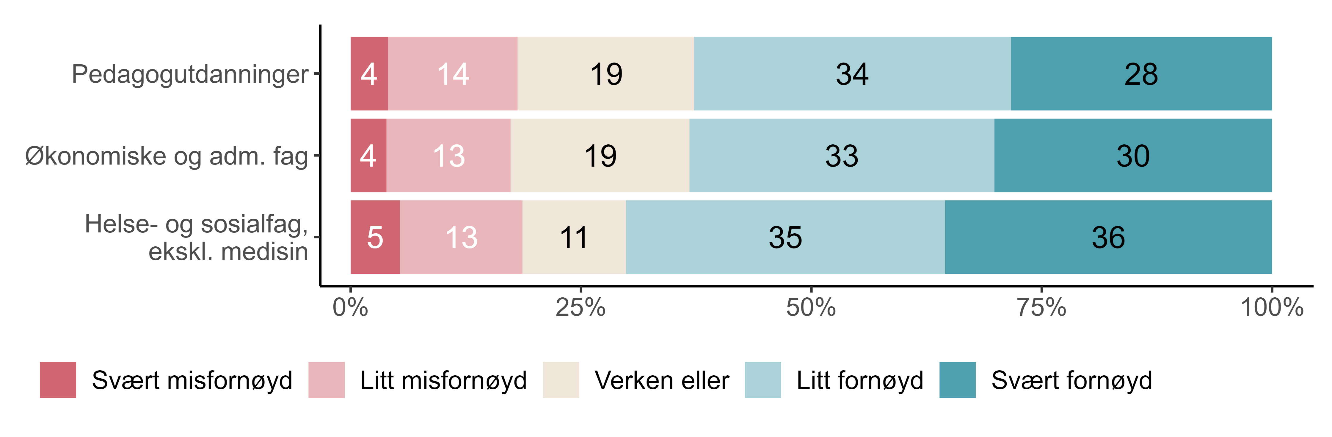
N = [338-762], Figurdata (XLSX), PNG
Figur 2.6. Hvis du skal gi en samlet vurdering, hvor fornøyd vil du da si at du har vært med tilbakemelding/veiledning fra undervisningspersonalet etter fagfelt.

Institusjonen
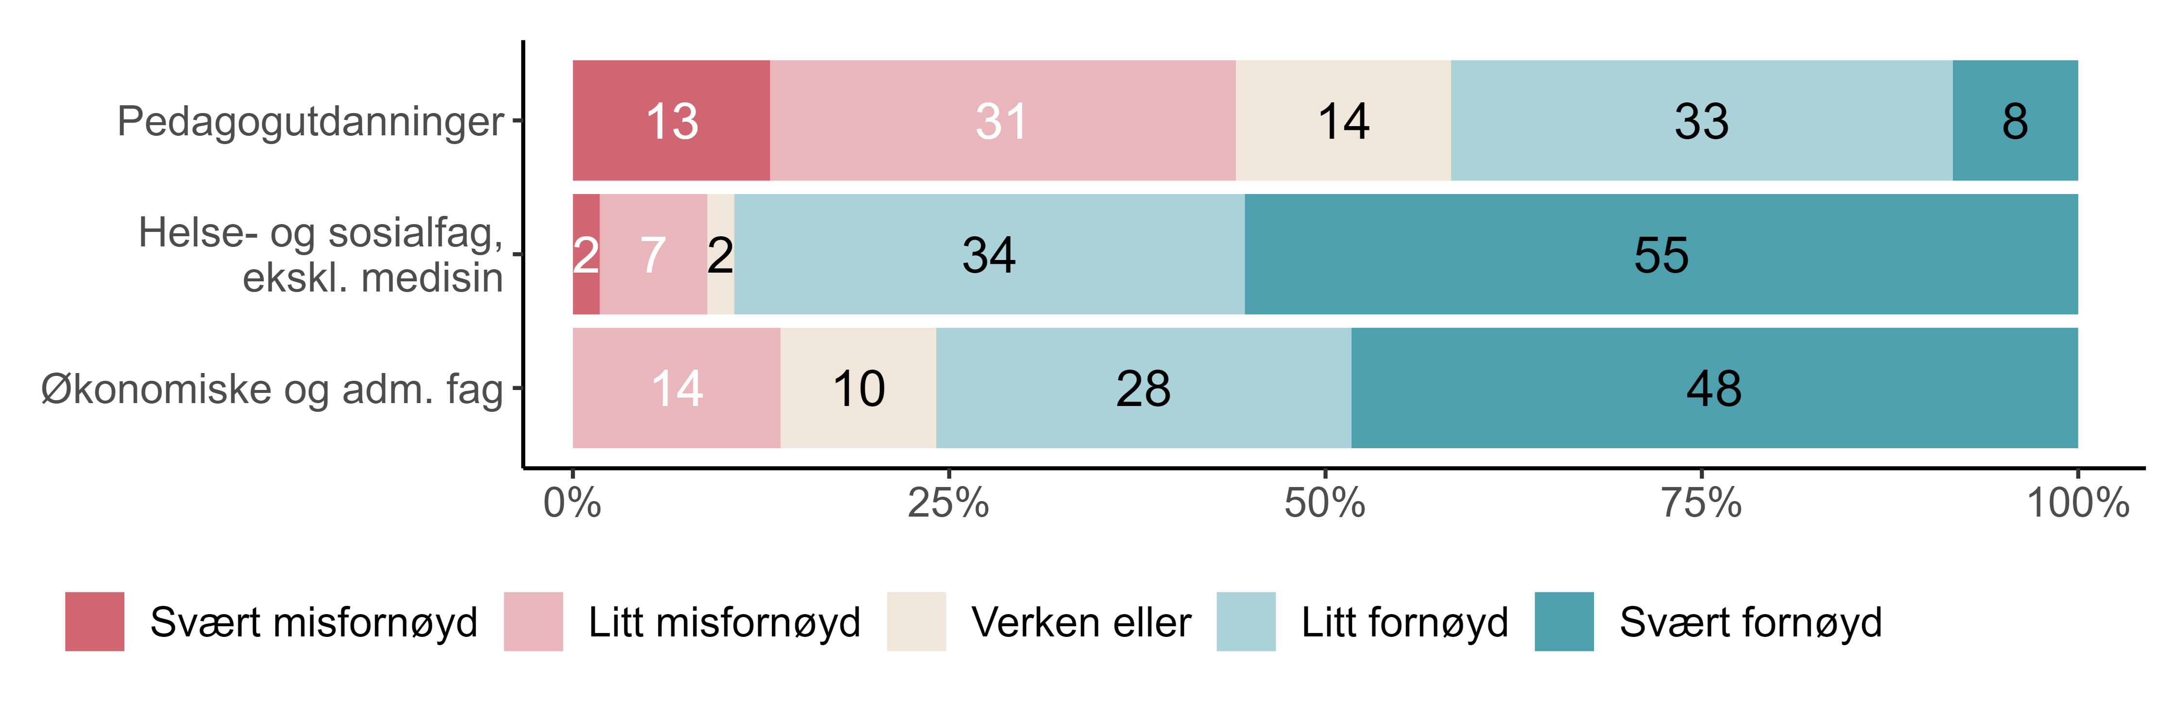
N = [29-84], Figurdata (XLSX), PNG

Alle andre
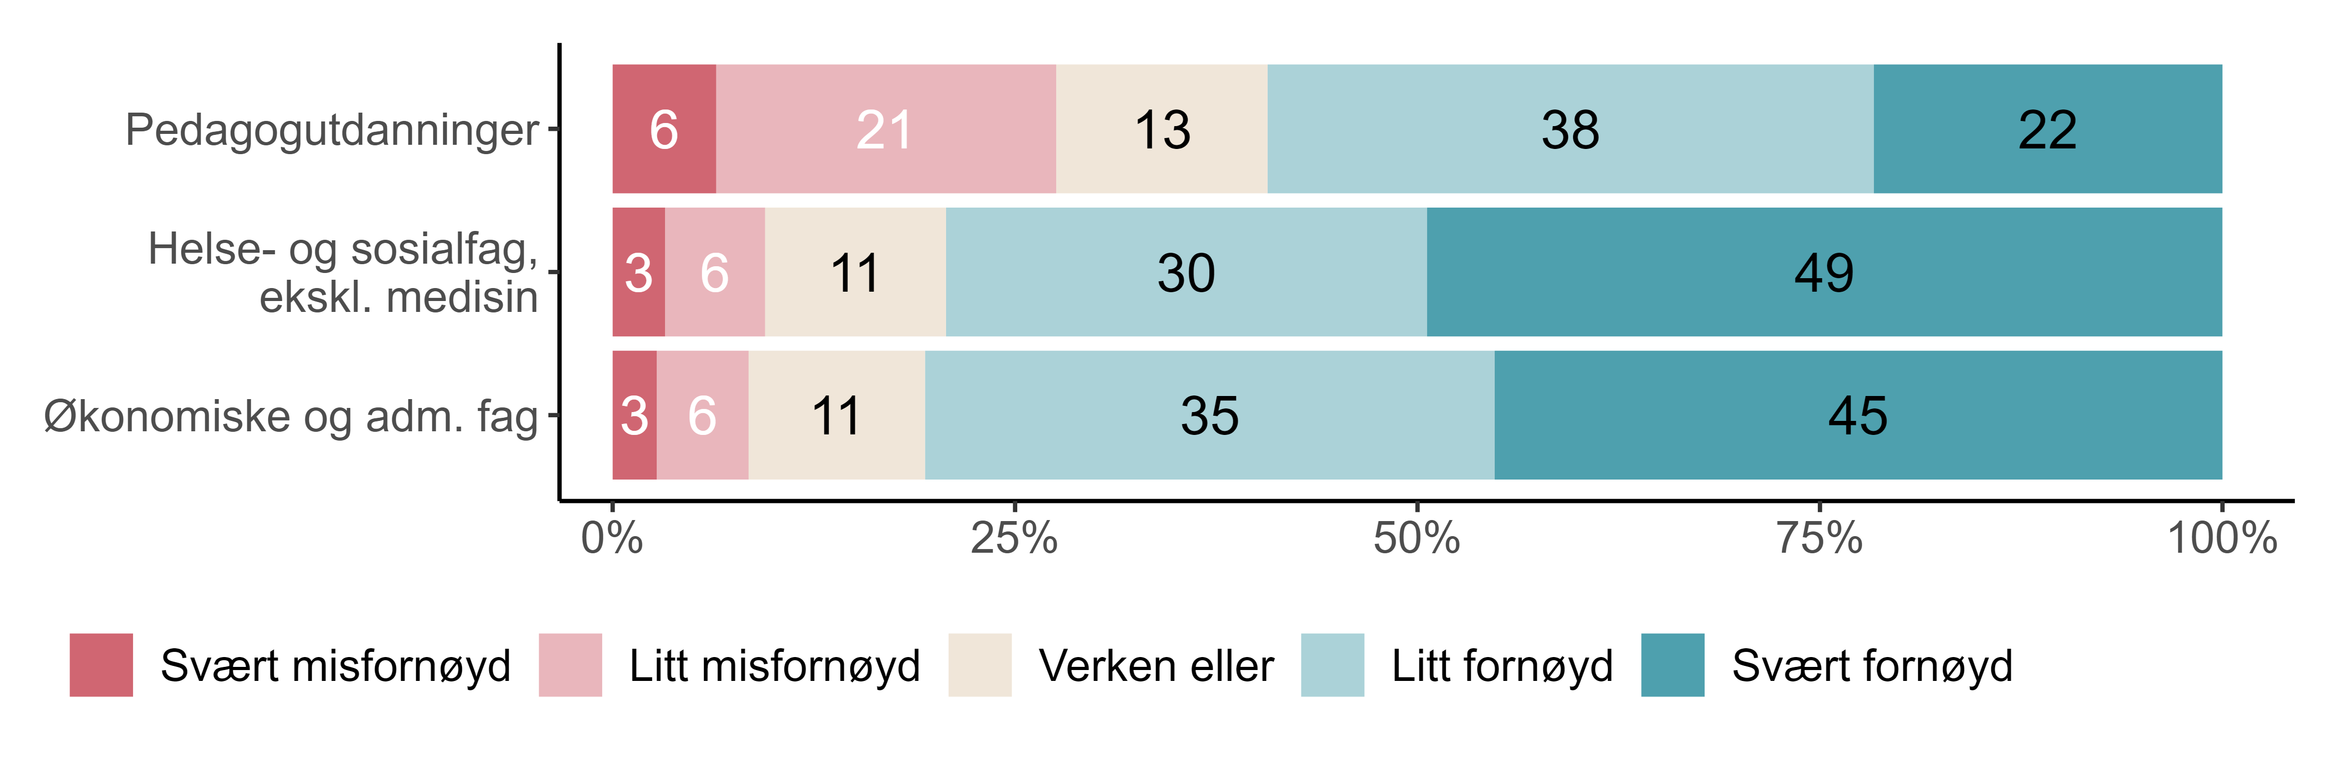
N = [338-762], Figurdata (XLSX), PNG
Figur 2.7. Hvis du skal gi en samlet vurdering, hvor fornøyd vil du da si at du har vært med studiets relevans for arbeidslivet?… etter fagfelt.

